**MAXIMOS Y MINIMOS DE UNA FUNCION DE VARIAS VARIABLES**

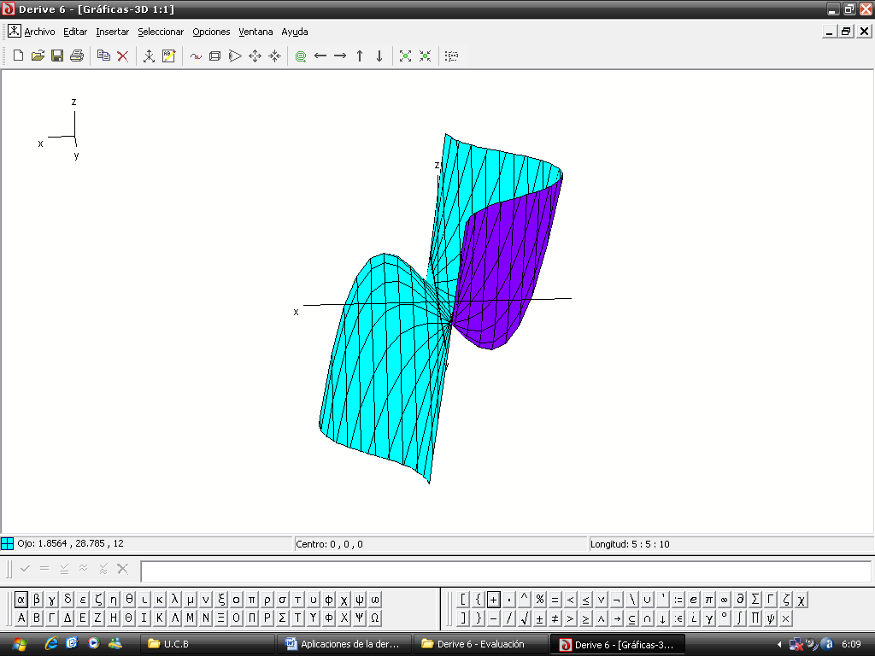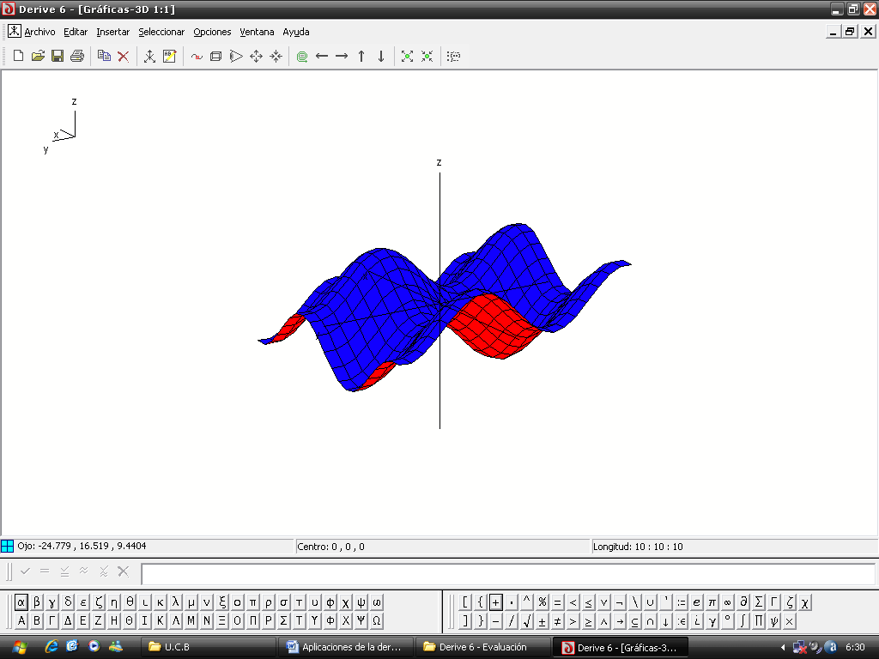

$$f\left(x,y\right)=senx+seny$$

$$f\left(x,y\right)=3x-x^{3}-3xy^{2}$$

En una función de varias variables una de las aplicaciones de la derivada de primer orden y de segundo orden es determinar los valores denominados extremos relativos de una función máximos, mínimos.

**Punto Crítico**

Es un punto que pertenece al dominio de la función que esta incluido o forma parte de ese dominio D que esta en el plano xy o también estar en la borde del dominio denominado disco o frontera de dominio en la función 

El punto critico se determina igualando las derivadas parciales a cero o resolviendo el sistema obtenemos los valores de x, y que serán el punto critico de 

$\left\{\begin{aligned}\frac{∂z}{∂x}=0 \\ \frac{∂z}{∂x}=0\end{aligned}\right.$ $x=a ; y=b$

Una vez obtenido el punto crítico es posible clasificar estos puntos como máximos como mínimos o puntos de silla de acuerdo al criterio de la primera derivada y criterio de la segunda derivada.

**Criterio de la Primera Derivada:**

* **Máximos Relativos:** se dice que el punto critico que pertenece ala función es considerado máximo relativo si cumple con la siguiente desigualdad



* **Mínimos Relativos**: Se dice que la función tiene como punto mínimo el punto  si cumple con la siguiente desigualdad



**Criterio de la Segunda Derivada.-**

Sea la función  cuyo punto critico es  es posible clasificar utilizando las derivadas parciales de segundo orden en puntos máximos, mínimos, punto en silla.

Para clasificar el punto. Entonces utilizaremos en las derivadas parciales de segundo orden la siguiente nomenclatura:

$A=\frac{∂^{2}f(a,b)}{∂x^{2}}$ $B=\frac{∂^{2}f(a,b)}{∂x^{2}}$ $C=\frac{∂^{2}f(a,b)}{∂x ∂y}=\frac{∂^{2}f(a,b)}{∂y ∂x}$

**Punto Mínimo Relativo**

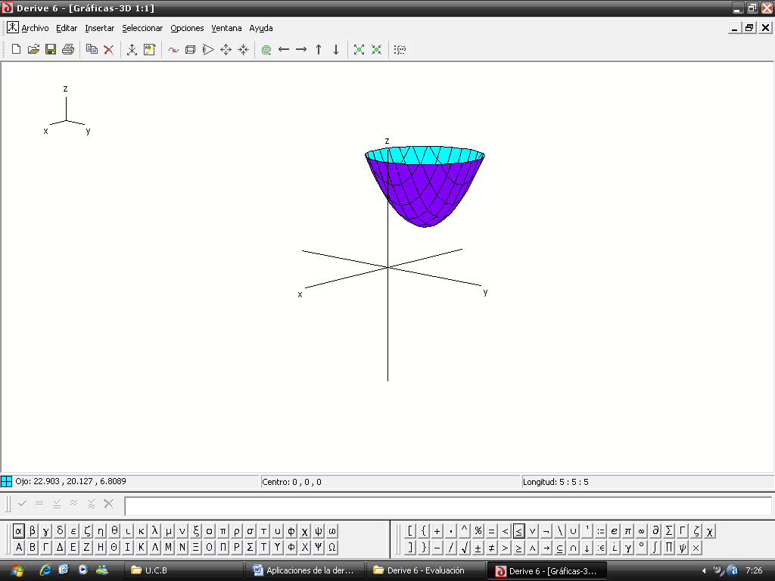

P(a,b) 

Y=b 

x=a 

Z=f(a,b) 

Z=f(x,y) 

Se dice que el punto  es considerado mínimo relativo si cumple con la siguiente condición:

- y $\frac{∂^{2}f(a,b)}{∂x^{2}}>0$

**Punto Máximo Relativo**

x =a

y =b

Y

Z

X

Z= f(a,b)

P(a,b)

Z = f(x,y)

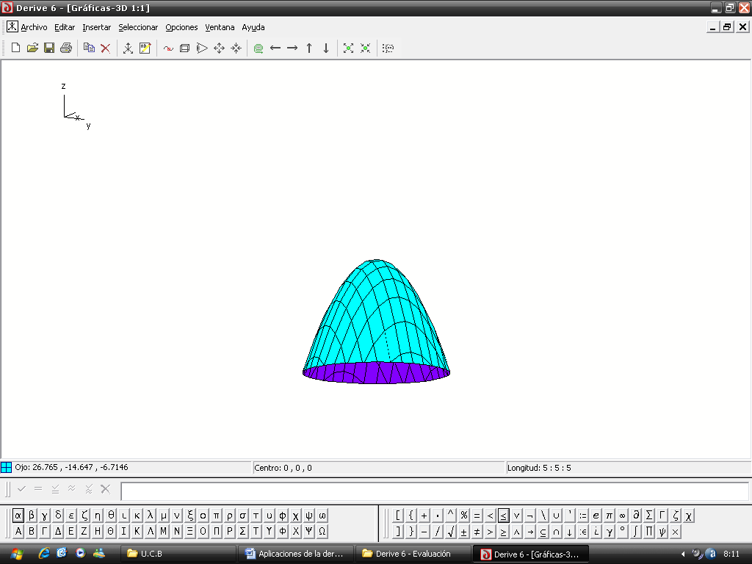

$\left[AB-C^{2}\right]>0 y A>0$

Se dice que el punto  es considerado máximo relativo si cumple con la siguiente condición:

- y $\frac{∂^{2}f(a,b)}{∂x^{2}}<0$

**Punto de Silla**

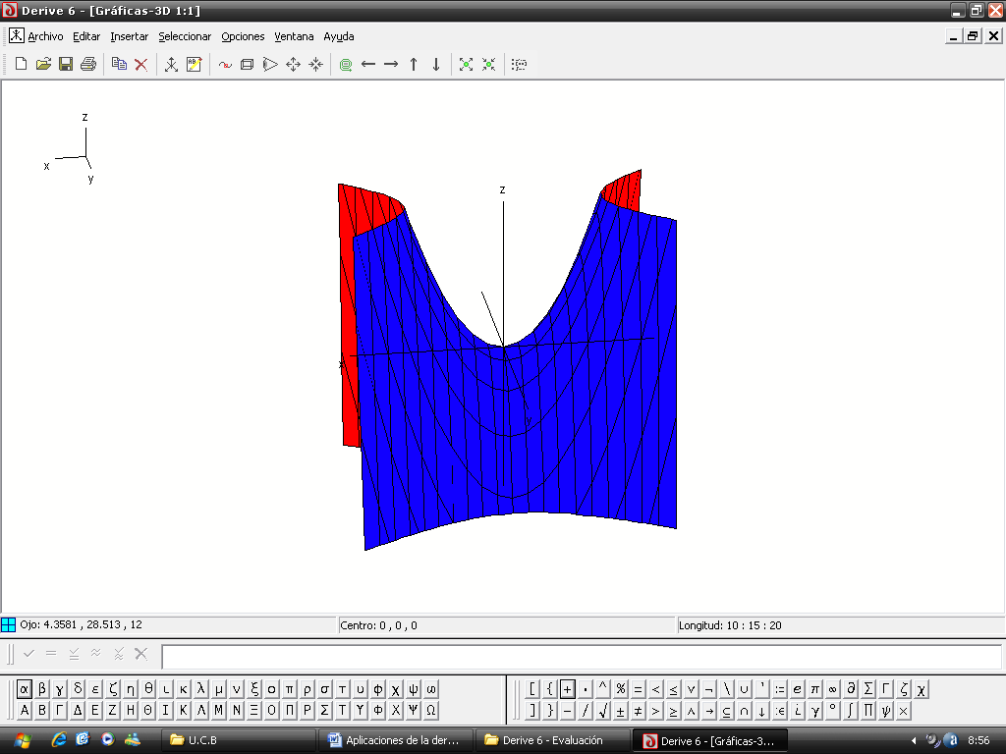

P(a,b)

Z=f(x,y)

Se dice que el punto  es considerado Punto de Silla si cumple con la siguiente condición:

$\left[\frac{∂^{2}f(a,b)}{∂x^{2}}\right]\left[\frac{∂^{2}f(a,b)}{∂x^{2}}\right]$- ${\left[\frac{∂^{2}f(a,b)}{∂x ∂y}\right]}^{2}<0$

**Resumen:**

Si : $D=\left[\frac{∂^{2}f(a,b)}{∂x^{2}}\right]\left[\frac{∂^{2}f(a,b)}{∂x^{2}}\right]$- ${\left[\frac{∂^{2}f(a,b)}{∂x ∂y}\right]}^{2}$

Maximo : $D>0$ y $A<0$

Minimo : $D>0$ y $A>0$

Punto de Silla D> $0$

**Ejemplo:**

Para la siguiente función $f\left(x,y\right)=x^{4}+y^{4}-4xy+1$ determinar los puntos críticos y clasificar de acuerdo al criterio de la segunda derivada.

**1.- Determinar las derivadas parciales**

$\frac{∂f}{∂x}=4x^{3}-4y$; $\frac{∂f}{∂y}=4y^{3}-4x$

**2.- Las derivadas Parciales igualar a cero y Hallar lo P.C**

1

$\left\{\begin{aligned}4x^{3}-4y=0 \\ 4y^{3}-4y=0\end{aligned}\right.$**// 4 $\left\{\begin{aligned}x^{3}-y=0 \\ y^{3}-x=0\end{aligned}\right.$**

2

3

$y=x^{3}$

**3 reemplazar en 2**

$$\left(x^{3}\right)-x=0$$

$$x\left(x^{8}-1\right)=0$$

$x=0 ; x=1 ; x=-1$

**X reemplazando en 3**

$x=0 ; x=1 ; x=-1$

**3.- Escribir los puntos críticos**

$$P_{1}\left(0,0\right) P_{2}\left(-1,2\right) P_{3}(-1,-1)$$

**4.- Determinar las derivadas parciales de segundo orden**

$$A=\frac{∂^{2}f}{{∂x}^{2}}=12y^{2}$$

$$B=\frac{∂^{2}f}{{∂y}^{2}}=12x^{2}$$

$$A=\frac{∂^{2}f}{∂x∂y}=-4$$

**5.-. Clasificar los puntos críticos**

|  |  |  |  |  |  |  |
| --- | --- | --- | --- | --- | --- | --- |
| **PUNTO** | **A** | **B** | **C** | **D** | **CONCLUSION** | **P12(X,Y,Z)** |
| **(0,0)** | **0** | **0** | **-4** | **-16** | **Punto de silla** | **(0,0,1)** |
| **(1,1)** | **12** | **12** | **-4** | **128** | **Punto minimo** | **(1,1,-1)** |
| **(-1,-1)** | **12** | **12** | **-4** | **128** | **Punto minimo** | **(-1,-1,-1)** |

**Máximos y Mínimos con Restricción.**

Sea la función continua en un dominio que esta restringido (acondicionada) a otra función entonces para determinar los máximos y mínimos de una función se debe transformar en una sola función utilizando los multiplicadores de LaGrange 



 La nueva función

Función principal

Función condición

 Multiplicador de LaGrange

**Ejemplo 1**

Se desea construir un silo de la forma de un cilindro con un cono superpuesto si el radio del cilindro es de 5 y el área total de la superficie es 1000 hallar la altura H del cilindro y la altura h del cono de manera que el volumen sea máximo.

**1.- Esquema y datos**

$h=?$

$H=?$

**h**

Área total de la Superficie es 1000

Area del Cono sin Base = $πR\sqrt{R^{2}+h^{2}}$

**H**

Area del Cilindro sin Tapa = $2πRH$

**2.- Identificar la función principal y la función condición.**

* **Función.**

* + - * **Condición**

$$A_{T}=A_{CILINDRO}{+ A}_{CONO}$$

$$A_{T}=πR\sqrt{R^{2}+h^{2}}+2πRH$$

$$A_{T}=5π\sqrt{25+h^{2}}+10πH=1000$$

$$V\left(h,H,λ\right)=\frac{25}{3}πh+25πH+λ\left(5π\sqrt{25+h^{2}}+10πH-1000\right)$$

**3.- Determinar los valores de h, H.**

$\frac{∂V}{∂h}=\frac{25}{3}π+\frac{5πλh}{25+h^{2}}=0$

1

$\frac{∂V}{∂H}=25π+λ\left(10π\right)=0$

2

3

$$\frac{∂V}{∂λ}=\frac{5\sqrt{25+h^{2}}}{3h}+10πH-1000 =0$$

**Despejando $λ$ e igualando $λ_{1} y λ_{2}$ reemplazando h en 3**

$λ_{1}=λ_{2}$ $5\sqrt{25+{\sqrt{20}}^{2}}+10πH=1000$

$-\frac{5\sqrt{25+h^{2}}}{3h}=-\frac{5}{2} \left(-1\right)$ $5\sqrt{45}+10πH=1000$

$2\sqrt{25+h^{2}}=3h$ $H=\frac{1000-5π\sqrt{45}}{10π}$

$4\left(25+h^{2}\right)={9h}^{2}$ $H=28.47$

$100+4h^{2}=9h^{2}$

$$5h^{2}=100$$

$h=\sqrt{20} → h=4.47$

**4.- Conclusión**

**Para que el Volumen sea máximo las medidas deben ser $H=28.47 unidades ;$**

$h=4.47 unidades$

**EJEMPLO 2**

Un recipiente se construye con un cilindro circular recto de radio 5 m y con dos tapas cónicas en los extremos. Si el volumen 1000 m3. Hallar la altura H del cilindro y la altura h del conode manera que el área sea mínimo posible.

**1.- Esquema y datos**

$R=5m$

$V=1000 m^{3}$

**h**

**Area del Cono sin Base = $2πR\sqrt{R^{2}+h^{2}}$**

**H**

**Area del Cilindro sin Tapas = $2πRH$**

**h**

**2.- Identificar la función principal y la función condición.**

* **Función.**

$A=2πR\sqrt{R^{2}+h^{2}}+2πRH$

* **Condición $V_{T}=2V_{CONO}+V_{CILINDRO}$**

$${ V}_{T}=\frac{2πR^{2}h}{3}+πR^{2}H=1000$$

$$A\left(h,H,λ\right)=10π\sqrt{25+h^{2}}+10πH+λ\left(\frac{50πh}{3}+25πH-1000\right)$$

**3.- Determinar los valores de h, H.**

$\frac{∂A}{∂h}=\frac{10π*2h}{2\sqrt{25+h^{2}}}+λ\left(\frac{50}{3}π\right)=0$

1

$\frac{∂A}{∂H}=10π+λ\left(25π\right)=0$

2

$\frac{∂A}{∂λ}=\frac{5π}{3}h+25πH-1000 =0$

3

**Despejando $λ$ e igualando $λ_{1} y λ_{2}$ reemplazando h en 3**

$λ_{1}=λ_{2}$ $\frac{50π\sqrt{20}}{3}+25πH=1000$

$-\frac{3h}{5\sqrt{25+h^{2}}}=-\frac{2}{5} \left(-1\right)$ $H=\frac{1000-\frac{50π\sqrt{20}}{3}}{25π}$

$3^{2}h^{2}=2^{2}{\left(\sqrt{25+h^{2}}\right)}^{2}$ $H=9.75m$

${9h}^{2}=4\left(25+h^{2}\right)$

$$5h^{2}=100$$

$h=\sqrt{20} → h=4.47m$

**4.- Conclusión**

**Para que el área del recipiente sea mínimo las medidas deben ser: del cilindro $H=9.75 m ;$**  **la de los conos será de $h=4.47 m$**

**EJEMPLO 3**

De acuerdo con los reglamentos postales, el perímetro mas largo de los paquetes enviados por correo de cuarta clases no puede exceder de 72 pulgadas. ¿Cuál es el mayor volumen posible de un paquete rectangular con dos lados cuadrados que puede ser enviado por correo de cuarta clase?

**1.- Esquema y datos**

$x=?$

$y=?$

**x**

**y**

$$P+l=72pulg$$

$Vmax=?$

**x**

**2.- Identificar la función principal y la función condición.**

* **Función.**

$V=x*x*z$ $V=x^{2}z$

* **Condición**

$$P+l=72$$

$$4x+y-2=0$$

$$F\left(x,y\right)=x^{2}y+λ\left(4x+y-72\right)$$

**3.- Determinar los valores de x, y**

$\frac{∂F}{∂x}=2xy+λ(4)=0$

1

$\frac{∂F}{∂y}=x^{2}+λ=0$

2

3

$$\frac{∂V}{∂z}=4x+y-72=0$$

**Despejando $λ$ e igualando $λ_{1} y λ_{2}$ 4 reemplazando en 3**

$λ_{1}=λ_{2}$ $4x+y-72=0$

$-\frac{2xy}{4}=-x^{2} \left(-1\right)$ $4x+2x=-72$

4

$y=2x$ $6x=72$ $x=\frac{72}{6} → x=12 pulg$

**En 4**

$y=2x$ $V=x^{2}y$

$y=2\left(12\right)pulg$ $V={\left(12 pulg\right)}^{2} \left(24 pulg\right)$

$V=3456 {pulg}^{3}$

**4.- Conclusión** El volumen máximo del paquete es de 3456 pulg 3.

**EJEMPLO 4**

Use el hecho de que doce onzas liquidas son (aproximadamente $6.89π$ pulgadas cúbicas) Determinar las dimensiones de la lata de cerveza de 12 onzas que puede ser construida usando la menor cantidad de metal.

**1.- Esquema y datos**

$r=?$

**r**

$h=?$

El volumen es de 6.89 $π {pulg}^{3}$

**h**

Area Menor = $?$

**2.- Identificar la función principal y la función condición.**

* **Función.**

$A=2πr^{2}+2πrh$

* **Condición**

$$V=πr^{2}h$$

$$6.89π=πr^{2}h$$

$$r^{2}h-6.89=0$$

$$A\left(r,h,λ\right)=2πr^{2}+2πrh+λ\left(r^{2}h-6.89\right)$$

**3.- Determinar los valores de h, r.**

$\frac{∂A}{∂r}=4πr+2πh+λ2rh=0$

1

$\frac{∂A}{∂h}=2πr+λr^{2}=0$

2

3

$$\frac{∂V}{∂λ}=r^{2}h-6.89=0$$

**Despejando $λ$ e igualando $λ_{1} y λ_{2}$ reemplazando 4 en 3**

$λ_{1}=λ_{2}$ $r^{2}*2r-6.89=0$

$-\frac{2π\left(2r+h\right)}{2rh}=-\frac{2πr}{r^{2}} \left(-1\right)$ $r=\sqrt[3]{\frac{6.89}{2}}$

$2r+h=2h$ $r=1.50 pulg.$

$2h-h=2r$

4

$h=2r$ $h=2\sqrt[3]{\frac{6.89}{2}}$ $h=3.020 pulg$

**4.- Conclusión**

Las dimensiones deben ser para el Radio $r=1.50 pulg ;$ y para la altura $h=3.020 pulg$ para que se gaste lo mínimo en material.

**EJEMPLO 5**

Un envase cilíndrico contendrá $6π$ pulgadas cúbicas de jugo de naranja helado. El costo por pulgada cuadrada del metal para la elaboración de la tapa y de la base equivale a dos veces el costo por pulgada cuadrada del cartón para la parte lateral.

1. ¿Cuáles son las dimensiones del envase menos costoso?
2. ¿Cuántos cm2 de cartón y de metal serán necesarios?

**1.- Esquema y datos**

$a). r=?$

Tapa de metal

**r**

$h=?$

$C_{min}=?$

Superficie lateral

**h**

$$b). A_{cartón}=?$$

$A_{metal}=?$

Base de metal

El volumen es de 6 $π {pulg}^{3}$

$$C_{M,T+B}=2C_{CLA}$$

**2.- Identificar la función principal y la función condición.**

**a).**

* **Función.**

$C_{o}=C_{T+B}+C_{SL}$

$$C_{o}=2\left(2πr^{2}\right)+1\left(2πrh\right)$$

$$C_{o}=4πr^{2}+2πrh$$

* **Condición**

$$V=πr^{2}h$$

$$6π=πr^{2}h$$

$$r^{2}h-6=0$$

$$C_{o}\left(r,h,λ\right)=2\frac{Bs}{cm^{2}}\left(2πr^{2}\right)cm^{2}+1\frac{Bs}{cm^{2}}2πrh+λ\left(r^{2}h-6\right)$$

$$C_{o}\left(r,h,λ\right)=4πr^{2}+2πrh+λ\left(r^{2}h-6\right)$$

**3.- Determinar los valores de h, r.**

$\frac{∂A}{∂r}=8πr+2πh+λ2rh=0$

1

$\frac{∂A}{∂h}=2πr+λr^{2}=0$

2

3

$$\frac{∂A}{∂λ}=r^{2}h-6=0$$

**Despejando $λ$ e igualando $λ_{1} y λ_{2}$ reemplazando 4 en 3**

$λ_{1}=λ_{2}$ $r^{2}*4r-6=0$

$-\frac{2π\left(4r+h\right)}{2rh}=-\frac{2πr}{r} \left(-1\right)$ $r=\sqrt[3]{\frac{6}{4}}$

$4r+h=2h$ $r=1.14 pulg.$

$2h-h=4r$

$h=4r$ $h=4\sqrt[3]{\frac{6}{4}}$

4

$$h=4.56 pulg$$

**b). $A_{cartón}=2πrh$**

$$A_{cartón}=2π\left(1.14 pulg\right)\left(4.56 pulg\right)$$

$$A_{cartón}=32.66 {pulg}^{2}\frac{{6.54}^{2}{cm}^{2}}{{pulg}^{2}}$$

$$A_{cartón}=210.7 {cm}^{2}$$

$$A_{metal}=2πr^{2}$$

$$A_{metal}=2π\left(1.14 {pulg}^{2}\right)* \frac{{\left(2.54\right)}^{2}{cm}^{2}}{{pulg}^{2}}$$

$$A_{metal}=52.65 {cm}^{2}$$

**4.- Conclusión**

**a). l**as dimensiones del envase son $r=1.14 pulg$ y $h=4.56 pulg$ para que el costo sea mínimo.

**b).** Sera necesario $210.7 {cm}^{2}$ de cartón y $52.65{cm}^{2}$ en metal.